2.01.16 Entscheidungsträger
Die Maske Entscheidungsträger verwaltet die am Verkaufstrichter beteiligten Personen (Ansprechpartner) im System. Hier können die Rolle, der Einfluss, die Haltung und weitere Einstellungen eingegeben werden.
Tipp: Mehr zu diesem Thema erfahren Sie im Abschnitt 3.11.04 Das Kontaktsystem.
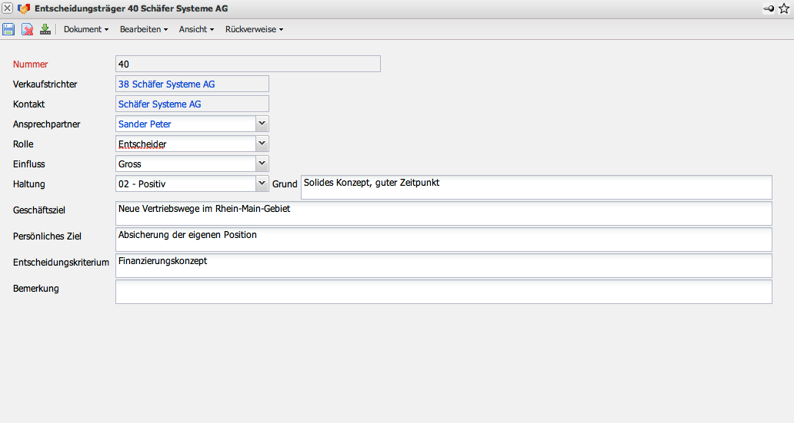
Die Maske besteht aus folgenden Elementen:
- Nummer: Das Element Nummer kennzeichnet eindeutig die Entscheidungsträger im System.
- Verkaufstrichter: Dieses Feld ordnet dem Entscheidungsträger einen Verkaufstrichter zu.
- Kontakt: Dieses Feld ordnet dem Entscheidungsträger einen Kontakt zu.
- Ansprechpartner: Hier wird der Ansprechpartner des Kontaktes zum Entscheidungsträger definiert.
- Rolle: Im Feld Rolle können die in den Collections (siehe Administrationsleitfaden) definierten Rollen des Entscheidungsträgers (beispielsweise Anwender, Entscheider, Genehmiger, Prüfer, etc.) hinterlegt werden.
- Einfluss: Im Feld Einfluss können die in den Collections (siehe Administrationsleitfaden) definierten Ausprägungen des Einflusses (beispielsweise Groß, Mittel, Klein, etc.) hinterlegt werden.
- Haltung und Grund der Haltung: Im Feld Haltung können die in den Collections (siehe Administrationsleitfaden) definierten Haltungen des Entscheidungsträgers (beispielsweise Positiv, Neutral, Negativ, etc.) hinterlegt werden. Im Freitextfeld Grund kann diese Haltung begründet werden.
- Geschäftsziel, Persönliches Ziel und Entscheidungskriterium: Hier können weitere Haltungen des Entscheidungsträgers, wie Geschäftsziel, persönliches Ziel und Entscheidungskriterien eingetragen werden.
- Bemerkung: Dieses Feld ermöglicht die Eingabe von Bemerkungen zum Entscheidungsträger.

